AREA: MATEMÁTICAS
DOCENTE: KATHERINE DE LA HOZ TABORDA
GRADO: SEXTO
FECHA: DEL 26 al 30 de Octubre/2020

Solo recibiré los talleres en el siguiente correo: katherine@campus.com.co el correo de gmail está bloquedao, por lo tanto no llegaran sus trabajos allí.
- Hijas mias, les envié las actividades que deben de realizar por día con el fin de que no se carguen de cosas y hagan sus actividades en el horario de clase.

- Las clases sincrónicas las haremos en nuestra hora de clase, estas seran utilizadas para aclarar dudas con respecto a los temas y actividades, de igual manera el whatsApp.

CUARTO PERIODO
NOMBRE DE LA ESTUDIANTE:
UNIDAD: Fracciones, decimales,plano cartesiano, estadística
TEMA:

- Escalas en el plano.
- El arte y los teselados
INDICADOR DE DESEMPEÑO
- Calculo escalas en el plano.
- Utilizo tecnicas y herramientas para la construcción de figuras planas y cuerpos con medidas dadas.

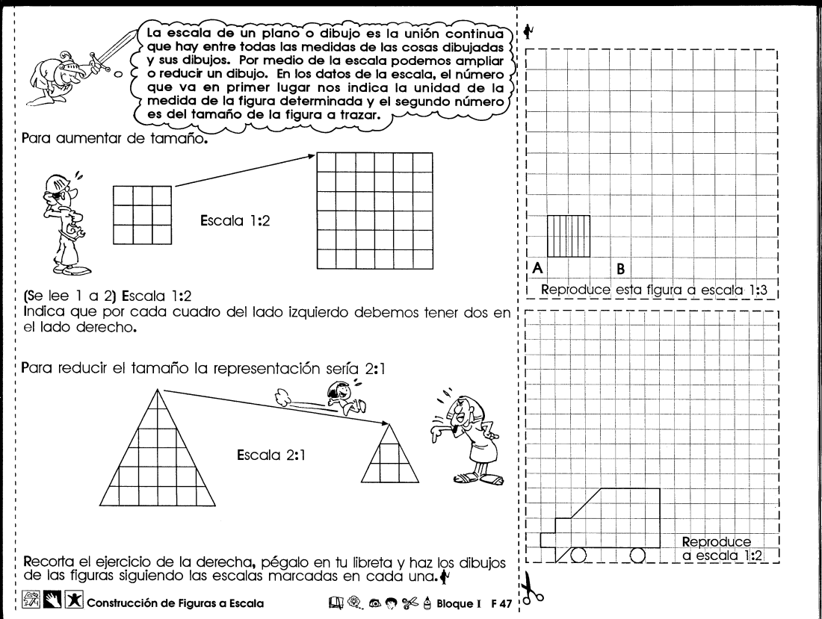

LUNES.Actividad en casa. Geometria
Observa el video y responde en tu cuadreno.
- ¿Qué es un teselado regular y semiregular?
- Escoge uno de los teselados y dubujalo en tu cuaderno.
https://www.youtube.com/watch?v=6rfcIeSXgQ0

MARTES.clase sincrónica por zoom.Hora:1:00
Trabajaremos la ficha de escalas en el plano.
MIÉRCOLES. Clase sincrónica por zoom. Hora: 1:00pm.
Trabajaremos la pg.42 y 43 de la cartilla excelencia.
JUEVES. Actividad en casa.
Trabajo a partir de la pg.44 y 45 de la cartilla excelencia. (Enviar evidencia hasta las 3pm.)
Para mañana necesitarás.
1/8 de cartulina, en lo posible un color claro, block, colores y pegante.
VIERNES. Clase sincrónica por zoom. Hora.1pm.
Trabajaremos pg. 46 y 47 de la cartilla excelencia. (Enviar evidencia hasta las 3 pm.).

Linda semana.

